ข้อมูลผลการดำเนินงานในเชิงสถิติ การตั้งจุดตรวจ จุดสกัด
ประจำปีงบประมาณ พ.ศ. 2568 สถานีตำรวจภูธรแก่งโสภา ประจำเดือน กุมภาพันธ์ 2568
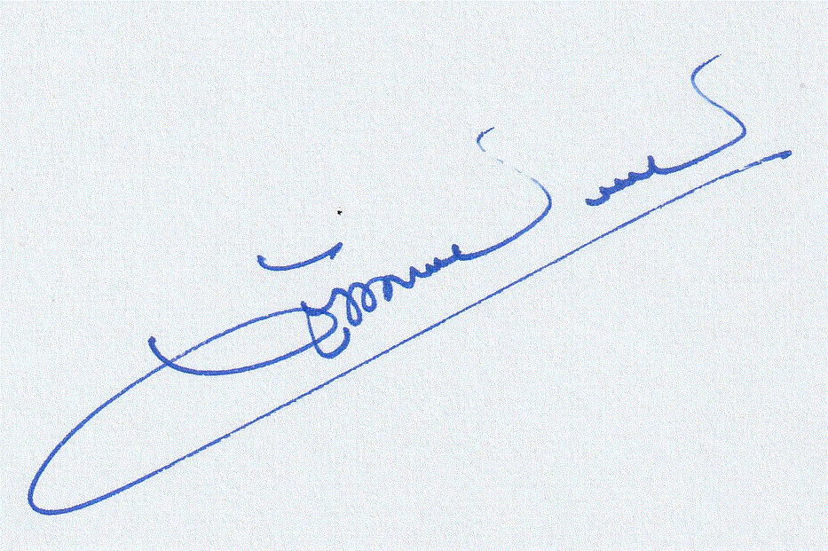
ผลการดำเนินงานในการตั้งจุดตรวจ/จุดสกัด
เดือน/ปี | จำนวนตั้งจุดตรวจ | จำนวนการเรียกตรวจ (ราย) | พบกระทำความผิด (ราย) | จำนวนออกใบสั่ง | ไม่พบการกระทำผิด | ว่ากล่าว ตักเตือน
ก.พ.2567 | 4 | 50 | 5 | 0 | 45 | 5
รวม | 4 | 50 | 5 | 0 | 45 | 5

พ.ต.อ.

( วัฒนากร อู่นาท )
ผกก.สภ.แก่งโสภา

